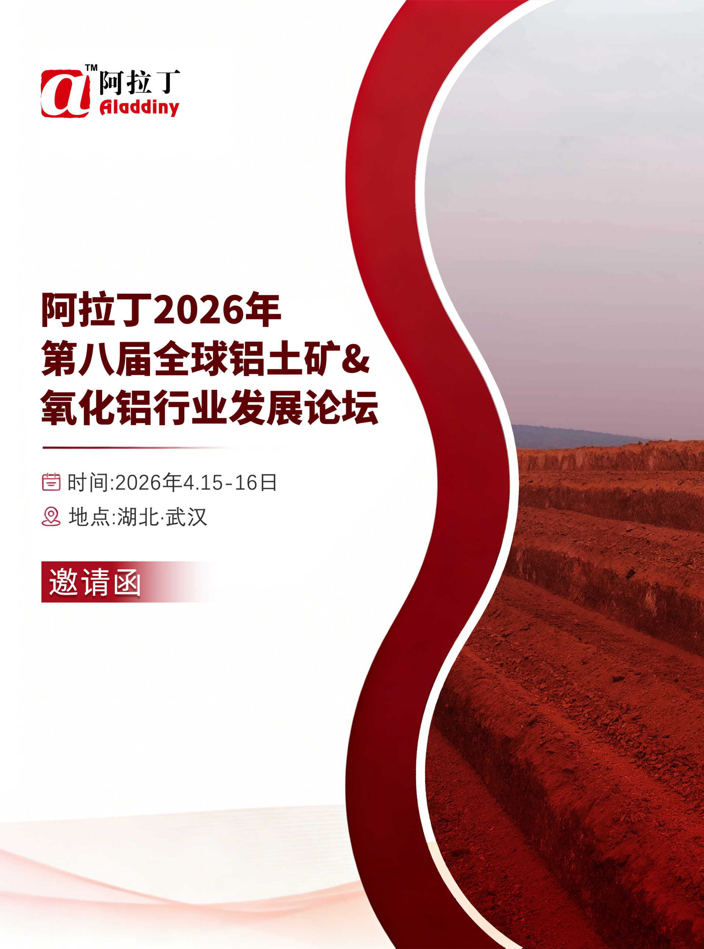

会议背景
回首2025年，铝土矿与氧化铝行业始终在压力与挑战中艰难前行，市场持续承压下行。产能与产量的爆发式增长、供应过剩格局不断加剧、产品价格持续走低、行业竞争日趋白热化，诸多难题接踵而至，让每一位从业者都深感不易。与此同时，海外政策波动频繁，几内亚铝土矿权撤销等突发情况，更给本就严峻的市场增添了诸多不确定性。而这种难以预判、却又藏在行业发展肌理中的波动，早已成为近年来市场运行的常态，考验着每一家企业的抗压能力与应变智慧。
步入2026年，行业内的悲观情绪仍在持续蔓延，而这一切的核心症结，始终绕不开可预期的产能过剩压力。据阿拉丁（ALD）预测，若行业内企业按现有产能规划稳步推进，几内亚铝土矿年产量将新增5000万吨，中国氧化铝新产能也将突破1000万吨。如此巨额的产能增量，如何找到合理的消化路径，已然成为全行业共同面临的核心困惑与迫切难题。当前市场若想实现实质性反转，要么依靠市场自身调节机制，推动高成本产能逐步退出市场；要么寄望于直接有效的政策干预与引导。无论最终走向何种路径，都意味着铝土矿与氧化铝行业已然告别旧有发展模式，正式踏入一个全新的发展阶段。
面对这场不可回避的行业变局，越来越多的氧化铝企业开启适应性调整之路。它们通过技术改造拓宽矿石应用范围、持续压缩生产成本，同时加大自有矿山开发力度，全力筑牢自身抗风险的“防火墙”。而对于矿企而言，2026年更是艰难周期的开端，市场竞争压力将进一步加剧，利润空间持续压缩甚至面临亏损困境。未来，矿企既要密切关注市场变化、主动适应激烈竞争，更要沉下心来寻求自我突破，以降本增效的硬实力穿越行业寒冬。
值得关注的是，与矿产品市场的悲观态势形成鲜明反差的是，海运、陆运、港口、驳船等依托货量盈利的配套环节，始终保持着繁荣发展的态势。此外，几内亚军政府转为合法政府后，其矿业政策是将延续此前的激进风格，还是逐步趋于保守稳健，这一不确定性因素，也成为行业内外高度关注的焦点议题。
行业兴则企业兴，行业稳则从业者安。为汇聚全行业智慧、共探破局发展路径，破解当前市场困局、明晰未来前行方向，我们诚挚邀请海内外铝土矿、氧化铝及上下游产业链的各位同仁、行业精英，踊跃参加2026年4月15-17日在武汉召开的“阿拉丁（ALD）2026年第八届全球铝土矿&氧化铝行业发展论坛”。本次论坛将聚焦上述行业核心议题，进行深度探讨与交流。
我们深知，一场论坛无法穷尽行业所有答案，但我们愿与各位一道，直面市场变化、共话发展机遇、找准前行方向，携手共赴行业新纪元的发展之约，并肩穿越行业寒冬，共筑行业未来新生态！

主办单位
北京阿拉丁中营商务咨询有限公司
参会企业
国内外铝土矿企业，氧化铝厂，国内外铝土矿商及贸易商，港口，物流公司，船运公司，企业铝土矿采购人员，各地铝工业园区，涉铝期货、证券、基金等投资机构，涉铝银行信贷及风控部门，铝土矿和氧化铝厂生产设备供应商等。

媒体支持
中国有色金属报
支持单位
建发矿产集团 | 重庆市博赛矿业(集团)有限公司
顺达（SD）矿业股份有限公司 | 合拓（厦门）供应链有限公司
河南正鑫共赢贸易有限公司 | 韦立国际集团（Winning International Group）
中国铝业股份有限公司 | 国家电投集团铝业国际贸易有限公司
杭州锦江集团有限公司 | 中国宏桥集团有限公司
美铝公司（ALCOA） | 信发集团有限公司
天山铝业集团股份有限公司 | 厦门象屿股份有限公司
广铝集团有限公司 | 中远海运散货运输有限公司
海南中豫国际合作有限公司 | 中交水运规划设计院有限公司
高顶国际控股有限公司 | 澳大利亚梅特罗矿业公司
东方希望集团有限公司 | 中国诚通国际贸易有限公司
中铝科学技术研究院有限公司 | 中信建投期货有限公司
山西奥凯达化工有限公司 | 中外运广西有限公司
永富物产有限公司 | 山西远骅物流有限公司
河北物流集团金属材料有限公司 | 河南华鼎实业发展有限公司
山东省章丘鼓风机股份有限公司

会

议

日

日程安排
会议报道（4月15日）10:00-20:00
主题报告（4月16日）08:30-20:00

2026年全球铝土矿&氧化铝行业发展论坛议题
时间 |  | 议题 | 专家
4  月  16  日  上  午 | 08:30-08:40 | 开幕致辞 | 阿拉丁（ALD）  创始人 郑新均
4  月  16  日  上  午 | 08:40-09:10 | 新周期下海外铝产业链的重构与风险 | 中信建投期货有限公司  铝产业链首席分析师 王贤伟
4  月  16  日  上  午 | 09:10-09:40 | 全球主要氧化铝生产国成本结构解构与竞争力分析 | 中国铝业股份有限公司  原首席工程师 顾松青
4  月  16  日  上  午 | 09:40-10:10 | 氧化铝高温生产线核心技术突破与降本增效探析 | 氧化铝行业资深技术专家 柳健康
4  月  16  日  上  午 | 10:10-10:20 | 茶歇
4  月  16  日  上  午 | 10:10-10:40 | 2026年散货船市场供需走势与铝土矿海运成本预判分析 | 中远海运散货运输有限公司  航运分析专家 孙钦磊
4  月  16  日  上  午 | 10:40-11:10 | 几内亚内河驳运能力瓶颈与多元化突破路径 | 中交水运规划设计院有限公司  海外部总经理 蔡伟
4  月  16  日  上  午 | 11:10-11:40 | 矿石的根本力量：氧化铝产能替代与成本下移阶段并行 | 阿拉丁（ALD）  创始人&总经理 单贵斌
4  月  16  日  上  午 | 11:40-12:00 | 以高效物流赋能企业精细降本，以初心使命践行行业务实担当 | 山西远骅物流有限公司  总经理助理 郝晨录
4  月  16  日  下  午 | 12:00-13:30 | 午休
4  月  16  日  下  午 | 14:00-14:30 | 铝产业链上下游协同发展与风险对冲机制 | 永富物产有限公司  有色事业部总经理 冯海江
4  月  16  日  下  午 | 14:30-15:00 | 土耳其铝土矿资源禀赋、生产现状及出口贸易分析 | EVOX RESOURCES 中国区负责人  赵云鹏
4  月  16  日  下  午 | 15:00-15:30 | 赤泥高值化与大宗化并举的广西模式:三大工程化路径、战略协同与转型启示 | 中国铝业股份有限公司赤泥综合利用技术中心主任助理 董红军
4  月  16  日  下  午 | 15:30-16:00 | 产能继续扩张，氧化铝贸易的机会与挑战 | 阿拉丁（ALD）  氧化铝分析师 谢灵芝
4  月  16  日  下  午 | 16:00-16:30 | 西南氧化铝的消化、外输与转型路径探析 | 中外运广西有限公司  战略客户部总经理 邓修武
4  月  16  日  下  午 | 16:30-17:00 | 几内亚矿业政策迭代升级与铝土矿供应格局重构 | 阿拉丁（ALD）  铝土矿研究员 马钧鹏
4  月  16  日  下  午 | 17:00-17:30 | 2026年烧碱市场供需基本面分析与二季度展望 | 阿拉丁（ALD）  烧碱分析师 许艳丽
4  月  16  日  下  午 | 18:30-20:00 | 阿拉丁之夜 晚宴  暨2025年度铝土矿优质供应单位  2025年度铝土矿优质服务单位颁奖典礼

2026年全球铝土矿&氧化铝行业发展论坛登记表
公司名称
公司地址 |  |  |  |  |  |  |  |  |  | 邮 箱
联 系 人 |  |  |  | 电 话 |  |  |  |  |  | 传 真
参会人员 | 姓名 | 性别 | 职位 |  |  | 手机 |  |  |  |  | 住宿时段
参会人员 |  |  |  |  |  |  |  |  |  |  | 日至 日，共 天
参会人员 |  |  |  |  |  |  |  |  |  |  | 日至 日，共 天
参会人员 |  |  |  |  |  |  |  |  |  |  | 日至 日，共 天
参会人员 |  |  |  |  |  |  |  |  |  |  | 日至 日，共 天
1、请选择参会类型  □ 4月7日前交费国内企业4000元/人，国外企业1000美元/人。  □ 4月7日后交费国内企业4500元/人，国外企业1200美元/人。 |  |  |  |  |  |  |  |  |  |  | 2、不参会，单独购买资料：2000元/份
会费包含：会务费、会议资料、餐饮、茶歇、摄影、纪念品等；不含住宿费交通。 |  |  |  |  | 付款 |  |  | 公司名称：北京阿拉丁中营商务咨询有限公司  开户行： 中国工商银行北京新街口支行  账号： 0200002919200405382
会务费用：大写: 万 仟 佰 拾 元整 小写：¥ 于2026年 月 日汇出
酒店：武汉世茂希尔顿（房间请登记实际入住姓名）
大床房：600元/间/晚 |  |  |  |  |  |  |  |  | 预订（ ）个房间
双床房：600元/间/晚 |  |  |  |  |  |  |  |  | 预订（ ）个房间
注1：会务组统一安排食宿，住宿费用自理。
注2：我们将根据“报名表”、网上报名确认为您安排房间和准备资料。由于房源紧张，4月10日之前没有注明住宿要求的，会务组将不能保证安排住宿，由此带来不便敬请谅解。
注3：参会代表将收到会议各项最新信息，正式日程安排将于4月12日前发出。如因不可抗力原因调整会议时间，我们将至少提前10个工作日告知。
注4：已交费但因故无法参会者，请以书面形式提前通知会务组，以会议开始日期为准，提前四周通知会务组全额退费，提前两周通知会议组半额退费，其余情况不予退费。以上退费均扣除10%手续费。
注5：此报名表复印有效。
会务组联系方式
马钧鹏： 18211170371 |  |  |  |  |  |  | 邮箱：mjp@aladdiny.com
苗润梦： 18800093110 |  |  |  |  |  |  | 邮箱：mrm@aladdiny.com
附件：开发票登记表（开票信息和付款信息需一致）
单位名称
纳税人识别号
地址
电话
开户行
账号
邮寄地址、收件人、电话
增值税专用发票需提供以上全部5项，普通发票只需提供1、2项。


北京阿拉丁中营商务咨询有限公司

2026年3月19日

